PENGADILAN TINGGI AGAMA PADANG
Jl. By Pass Km 24 Anak Air, Batipuh Panjang, Koto Tangah
Telp.(0751) 7054806 fax (0751) 40537
Website: www.pta-padang.go.id Email: admin@pta-padang.go.id
PADANG 25171

Nomor : W3-A/ /KU.01/II/2022 Februari 2023
Lamp. : Satu Rangkap
Hal : LK UAPPA-W TAHUNAN TA 2022 (UNAUDITED)

Yth. Kepala Kantor Wilayah Ditjen Perbendaharaan
Provinsi Sumatera Barat

Assalamu’alaikum Warahmatullahi Wabarakatuh.
Bersama ini kami kirimkan Laporan Keuangan UAPPA-W 005.01.0800 TAHUNAN TA 2022 (UNAUDITED) Pengadilan Tinggi Agama Padang beserta data pendukungnya.
Demikian kami sampaikan, untuk dapat dipergunakan sebagaimana mestinya .

Wassalam
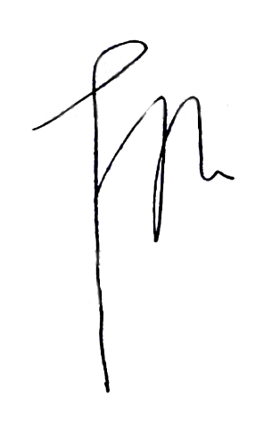
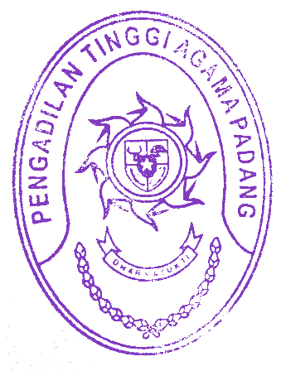
Penanggung Jawab Korwil 005.01.0800
Sekretaris
Pengadilan Tinggi Agama Padang

IDRIS LATIF

